（1）给出xv6的进程控制块所在的源代码文件名，具体数据结构，以及成员变量的简要说明：
（2）xv6中进程PCB的组织管理数据结构是谁，按数组、链表、树的方式组织的？
（3）对比xv6进程亲属关系的组织和Linux进程家族树的组织方式
（4）分析xv6的的进程状态的管理数据结构，它是经典的3态或是5态？
（5）进程状态转换设计的系统调用是哪几个，请将它们标注在状态转移图的边上。
（6）给出进程创建子进程的fork系统调用的大致调用链
（7）请大致分析allocproc（）在进程创建中做了什么操作。
（8）上面的操作系统提供的服务（系统调用）里面有什么地方体现了“要不就全做/要不就不做”的原则，举例说明。

- 文件名为proc.h
具体的数据结构为struct proc
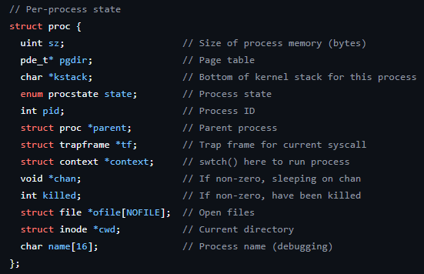

成员变量简要说明：
uint sz; 进程内存的字节大小（即进程占用的用户内存空间总大小）。
pde_t* pgdir; 页表目录的指针，用于管理进程的虚拟地址到物理地址的映射。
char *kstack; 内核栈的栈底指针。每个进程在内核态运行时使用自己的内核栈。
enum procstate state; 进程的当前状态（如未使用、就绪、运行、等待、僵尸等）。
int pid; 进程 ID，唯一标识一个进程。
struct proc *parent; 指向父进程的指针。
struct trapframe *tf; 陷阱帧指针，用于保存当前系统调用或中断发生时的用户态寄存器状态，以便恢复。
struct context *context; 上下文指针，用于 swtch() 函数进行进程切换时保存和恢复内核态寄存器。
void *chan; 若不为零，表示进程正在此通道（如某个地址或资源）上睡眠等待。
int killed; 若不为零，表示进程已被标记为“待杀死”（通常由其他进程通过 kill 系统调用设置）。
struct file *ofile[NOFILE]; 打开的文件表，每个进程最多可打开 NOFILE 个文件，每个条目指向一个文件结构。
struct inode *cwd; 当前工作目录的 inode 指针，用于解析相对路径。
char name[16]; 进程名称（通常为可执行文件名），主要用于调试输出。

（2）
在 xv6 中，进程PCB的组织管理使用的是静态数组方式
具体来说：
- 全局数组：xv6 定义了一个固定大小的全局数组 struct proc proc[NPROC]，其中 NPROC 通常为 64。所有进程的 PCB 都存放在这个数组中。
- 组织方式：以数组为基本结构，通过每个 PCB 中的 state 字段（如 UNUSED、RUNNABLE、RUNNING 等）来区分该槽位是否被占用。分配新进程时，遍历数组寻找第一个状态为 UNUSED 的槽位。
- 调度与遍历：调度器（scheduler）也是线性扫描整个数组，找到状态为 RUNNABLE 的进程进行切换。
（3）
在xv6中，每个进程仅有一个parent指针指向父进程，使用单向指针，未显式维护兄弟关系。子进程查找需遍历整个proc数组，检查parent是否等于自己，效率为O(n)
在linux中，每个进程有parent指针，以及children链表和sibling链表，使用双向链表形成完整的树结构（家族树）。子进程查找直接通过children链表快速访问所有子进程，效率为O(1)

（4）
阅读源码可以发现既不是3态也不是5态，而是6态，相比经典的3态（就绪、执行、阻塞），还多出了空闲（UNUSED）、创建（EMBRYO）、终止（ZOMBIE）3个过渡态

（5）
fork()、exit()、sleep()、wait()
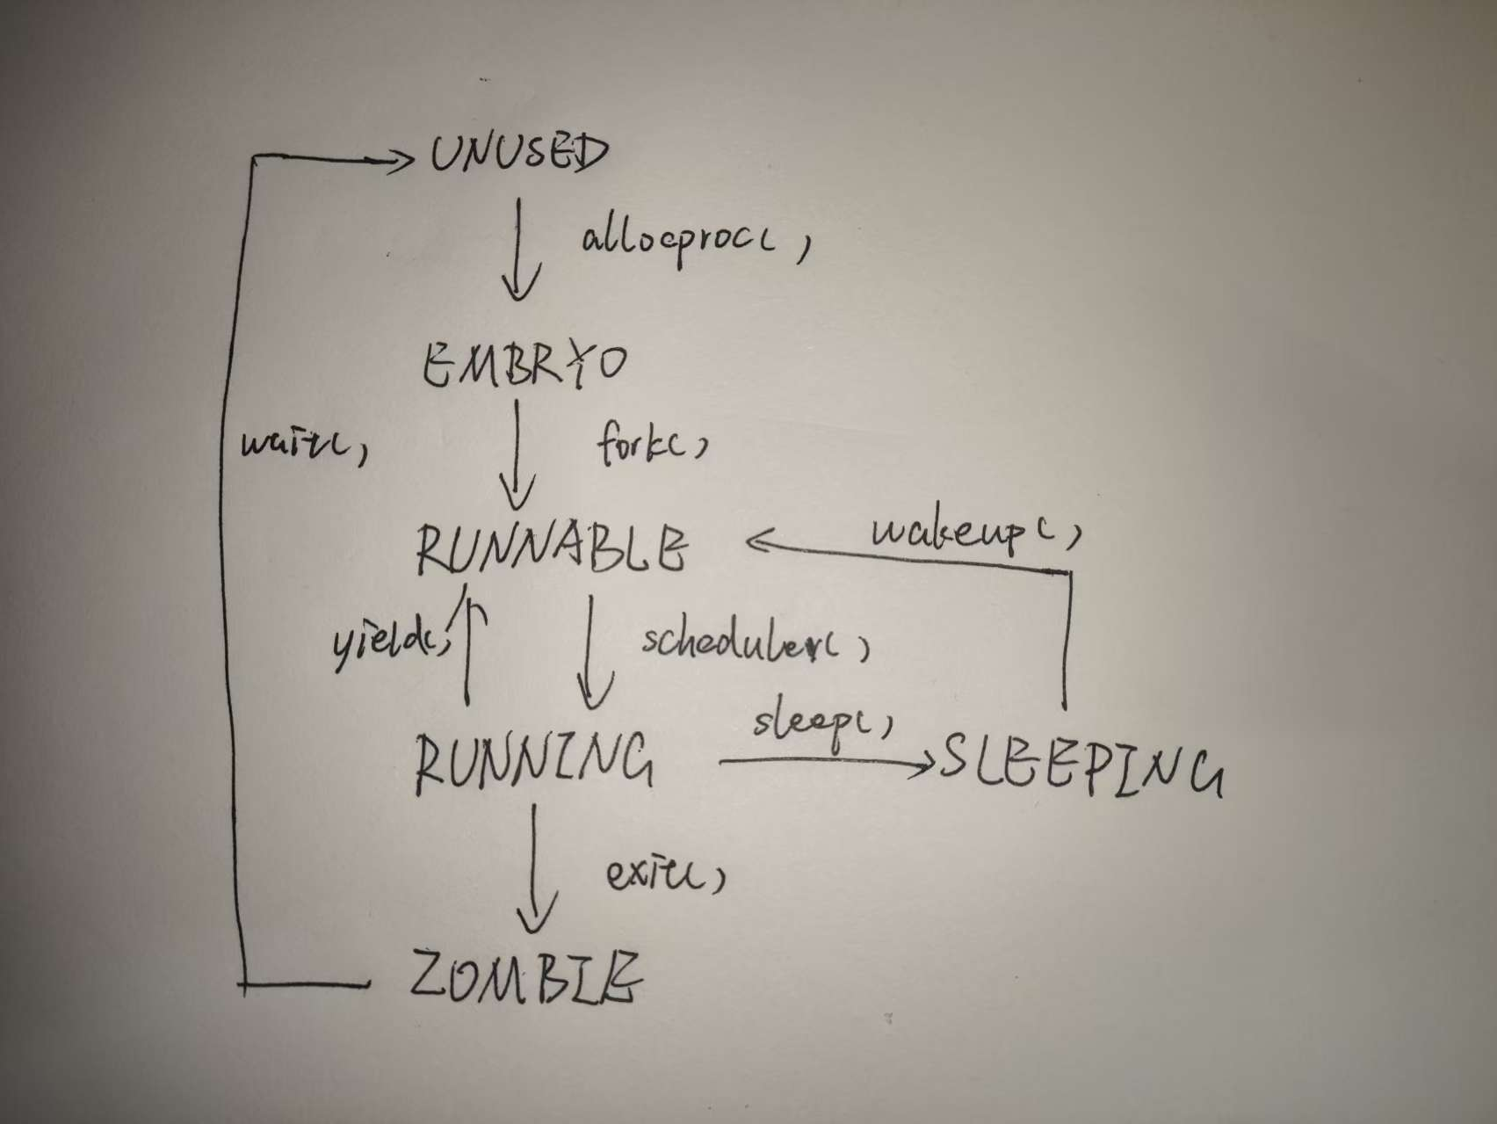

（6）
- 用户程序调用 fork()（libc 封装）。
- 触发 int 0x64 或 syscall 指令，陷入内核。
- 内核根据系统调用号进入 sys_fork()（位于 sysproc.c）。
- sys_fork() 调用 fork() 函数（位于 proc.c）：
调用 allocproc() 分配新进程槽，状态设为 EMBRYO。
复制父进程的内存空间（copyuvm）。
复制父进程的打开文件表、当前目录等资源。
设置子进程的陷阱帧，使其返回值为 0。
设置子进程的上下文（context）起始地址为 forkret，以便调度后进入用户态。
将子进程状态改为 RUNNABLE。
返回子进程的 pid 给父进程，子进程返回 0。

（7）

- 查找空闲槽位：遍历 proc[] 数组，找到一个状态为 UNUSED 的进程结构。
- 初始化状态：将找到的槽位状态设为 EMBRYO。
- 分配内核栈：调用 kalloc() 分配一页物理内存作为内核栈，若失败则回滚。
- 初始化上下文：
  - 设置 context 结构中的 eip 为 forkret（首次调度时的返回地址）。
  - 设置 context 中的 esp 为内核栈顶。
- 初始化陷阱帧：为进程分配 trapframe 空间（位于内核栈底）。
- 清空资源表：将 ofile 数组置空，cwd 置为 0。
- 返回进程指针：若成功，返回该 struct proc*；否则返回 0。

（8）举例：
fork() 系统调用
若 allocproc()分配进程槽失败，则直接返回-1，不创建任何进程。
若复制父进程内存时（copyuvm）出现错误（如内存不足），则内核会释放已分配的子进程内核栈，将子进程状态改回 UNUSED，并返回-1。
只有所有步骤都成功，子进程状态才变为 RUNNABLE，父进程收到子进程PID。
exec() 系统调用在加载新程序时，若加载过程中任何一步失败（如文件不存在、内存不足），不会破坏原进程的地址空间；
wait() 若没有子进程则直接返回错误，不修改任何状态。

